EF Søbyen 10-14

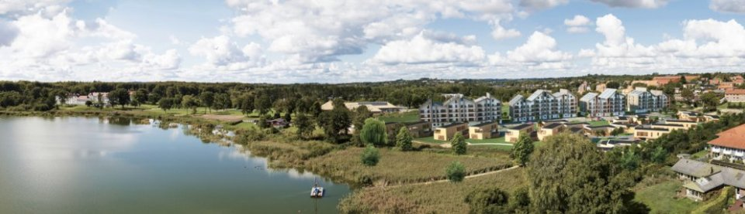
Indkaldelse til Generalforsamling
Bestyrelsen indkalder hermed til ordinær Generalforsamling torsdag 30/3 kl. 19.00 -
Restaurant Vestermølle, Oddervej 80 i mødelokalet ovenpå restauranten.

DAGSORDEN:
- Valg af dirigent og referent
- Bestyrelsens beretning for det forløbne år
- Fremlæggelse af årsregnskab med revisors påtegning til godkendelse
- Forelæggelse af vedligeholdelsesplan for ejendommen til godkendelse
- Indkomne forslag
- Forelæggelse af husorden til godkendelse
- Forelæggelse af budget til godkendelse
- Valg af medlemmer til bestyrelsen.*
  - Ole Bøje (modtager genvalg)
  - Betina Bollerup (modtager genvalg)
  - Peder Jørgen Christensen (modtager ikke genvalg)
- Valg af suppleanter til bestyrelsen
- Vedtagelse og fastsættelse af bestyrelsens ansvarsforsikring og evt. andre forsikringer
- Valg af revisor
- Eventuelt

Budget 2017 ligger på hjemmesiden (søbyenskanderborg.dk) under ”Dokumenter”. Samme er gældende for regnskabet for 2016, dette mangler dog godkendelse fra revisor.

*Lars Møller og Jan Eriksen blev i 2016 valgt ind i 2 år.

